Министерство науки и высшего образования Российской Федерации Федеральное государственное бюджетное образовательное учреждение высшего образования «Тульский государственный университет»

КАФЕДРА ИНФОРМАЦИОННОЙ БЕЗОПАСНОСТИ

**ИЗУЧЕНИЕ ОСНОВНЫХ ВОЗМОЖНОСТЕЙ, А ТАКЖЕ ПРОЦЕССА УСТАНОВКИ И НАСТРОЙКИ АППАРАТНОЙ ЧАСТИ ПРОГРАММНО АППАРАТНОГО КОМПЛЕКСА (ПАК) ЗАЩИТЫ ИНФОРМАЦИИ DALLAS LOCK 8.0**

отчет о   
лабораторной работе №3

по дисциплине

*ПРОГРАММНЫЕ СРЕДСТВА ЗАЩИТЫ ИНФОРМАЦИИ*

***ВАРИАНТ 13***

|  |  |  |
| --- | --- | --- |
| Выполнила: | ст. гр. 230711 | Павлова В.С. |
| Проверил: | асс. каф. ИБ | Греков М.М. |

Тула, 2023 г.

# **ЦЕЛЬ И ЗАДАЧА РАБОТЫ**

**Цель:** ознакомиться с назначением, основными характеристиками программно-аппаратного комплекса (ПАК) Dallas Lock (DL) 8.0, получить навыки по установке программно-аппаратных средств комплекса.

**Задача:** в данной работе требуется произвести установку программно-аппаратного комплекса (ПАК) Dallas Lock (DL) 8.0.

# **ЗАДАНИЕ НА РАБОТУ**

1. Ознакомиться с назначением, основными характеристиками и системными требованиями для установки ПАК DL 8.0.

2. Под руководством преподавателя произвести установку и настройку аппаратной части ПАК.

# **ХОД РАБОТЫ**

**Характеристики ПАК Dallas Lock 8.0**: система защиты Dallas Lock 8.0 поддерживает 32- и 64-битные версии ОС Windows. Система защиты Dallas Lock 8.0 позволяет защищать информационные ресурсы рабочего пространства Windows To Go операционной системы Windows 8 и Windows 10 на USB-накопителе. Соответствует требованиям ФСТЭК России: сертификат № 2720 от 25 сентября 2012 г.

**Установка:**

1. Запуск приложения установки. После запуска появляется следующее окно для ввода серийного номера ключа – вводим его (рисунок 1).

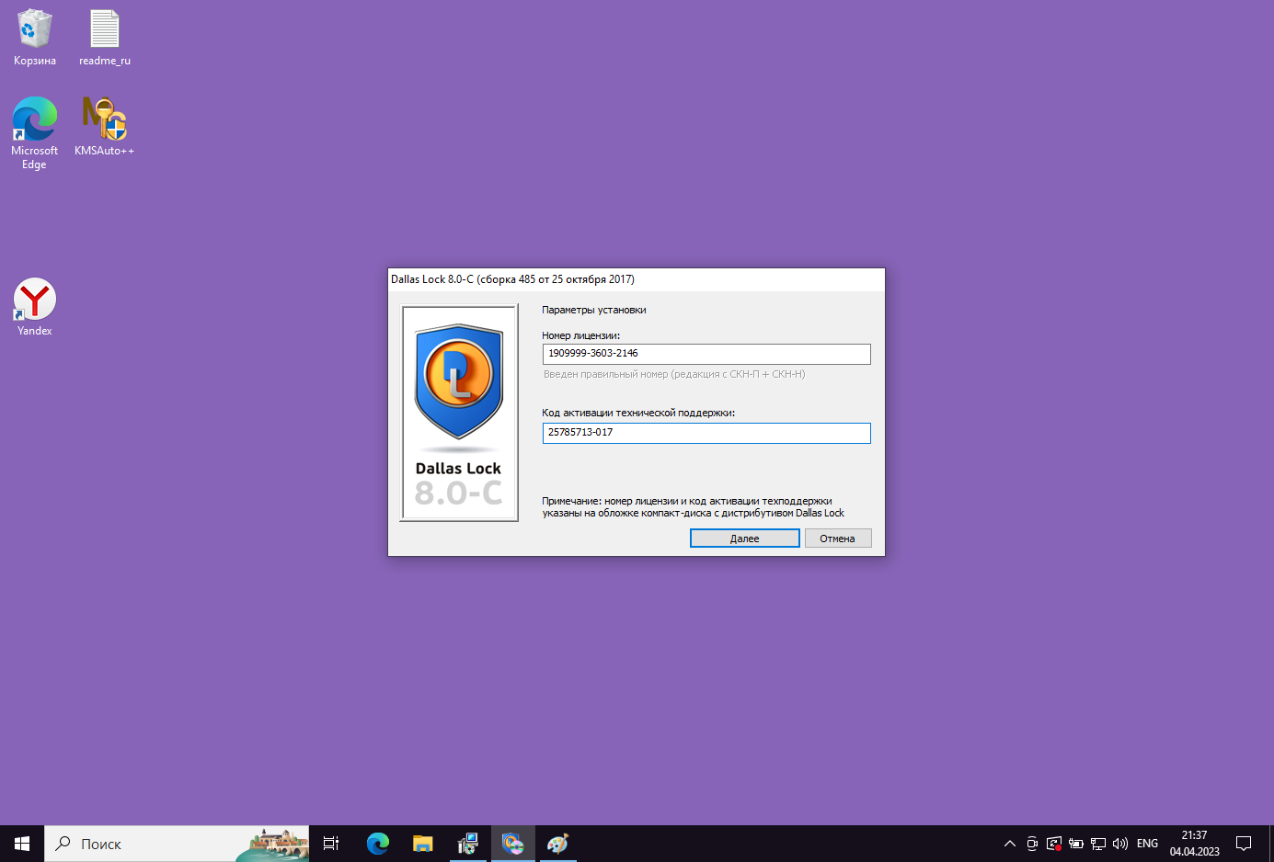

Рисунок 1 – Ввод ключа

1. После подтверждения ключа запускаем установку и производим её согласно указанным в программе шагам (рисунки 2-3):

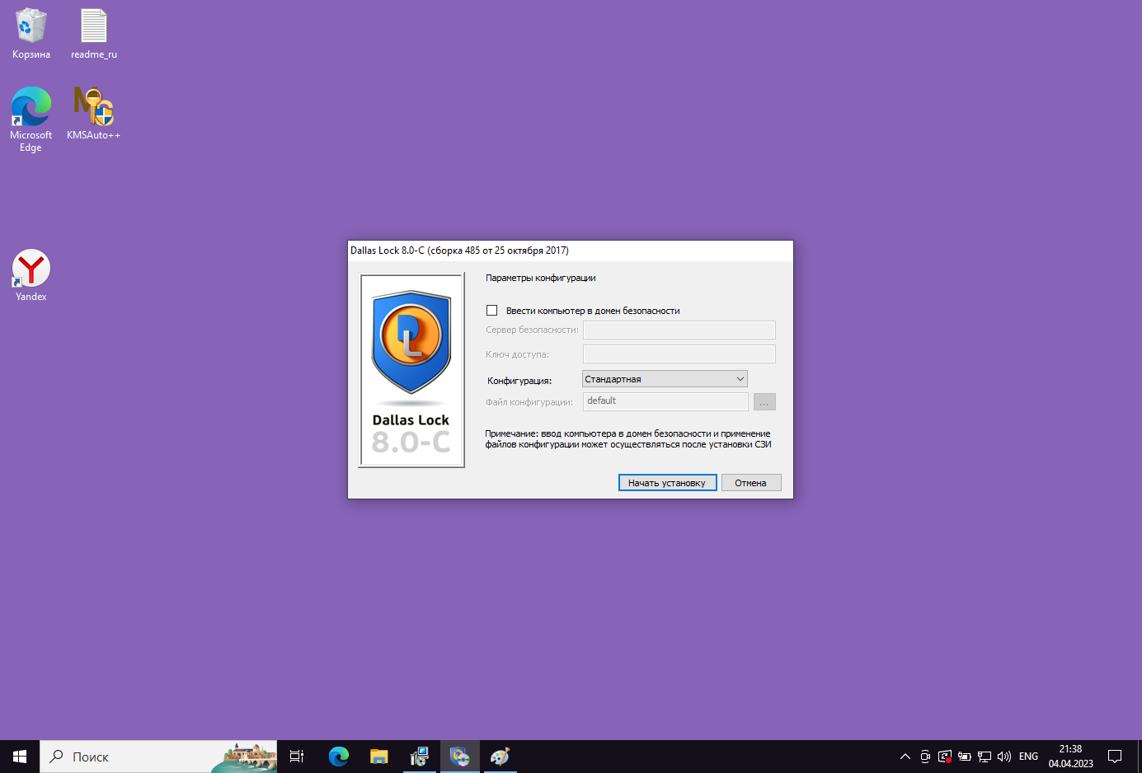

Рисунок 2 – Начало установки

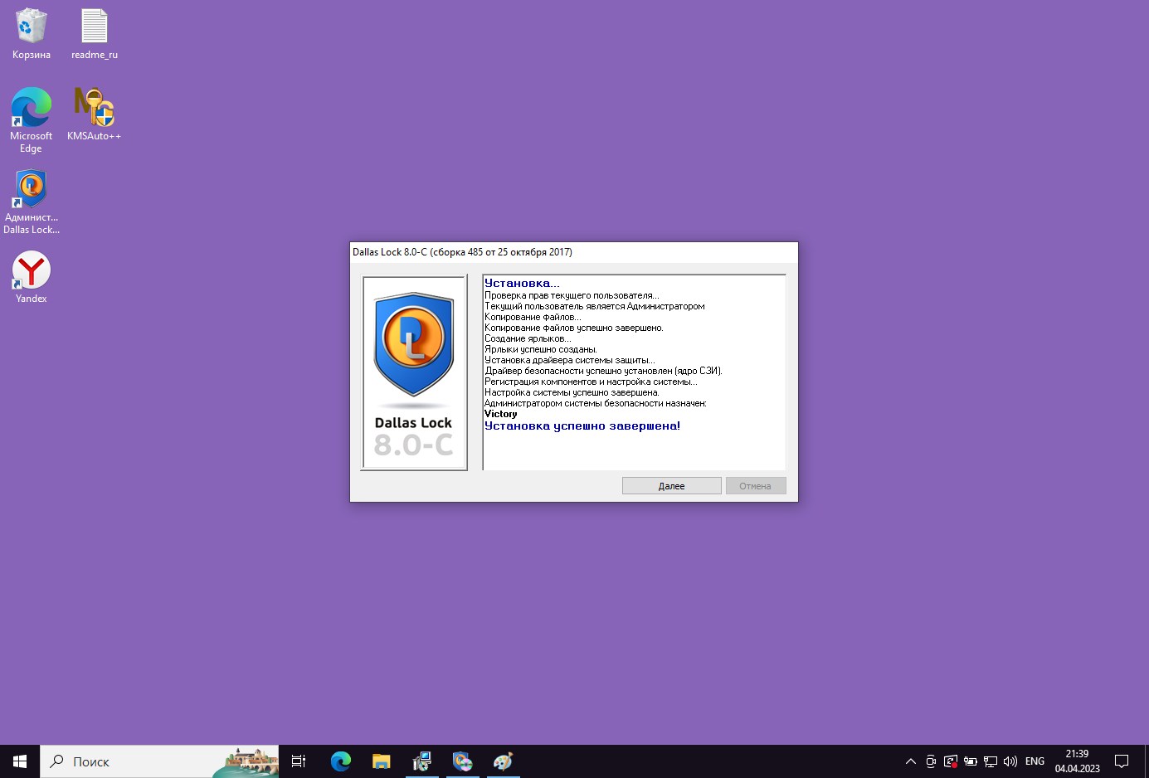

Рисунок 3 – Завершение установки

1. После завершения установки перезагружаем компьютер (рисунок 4):

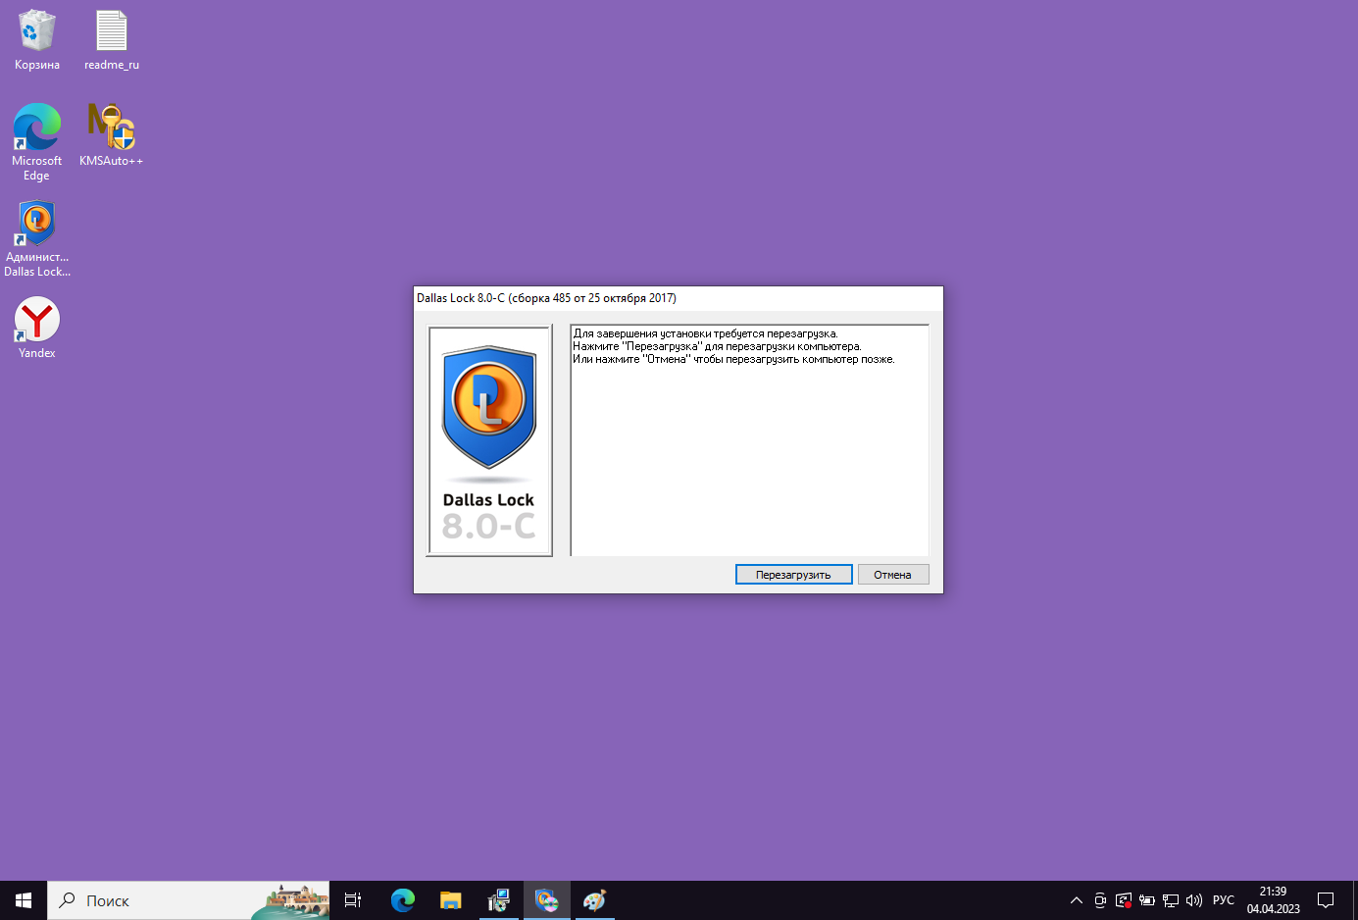

Рисунок 4 – Конечное окно перед перезагрузкой машины

# **ВЫВОД**

СЗИ Dallas Lock обеспечивает защиту стационарных, портативных и мобильных компьютеров как автономных, так и в составе локальной вычислительной сети, от несанкционированного доступа к информации. Dallas Lock — система защиты информации от несанкционированного доступа в процессе её хранения и обработки. Представляет собой программный комплекс средств защиты информации в автоматизированных системах. Использование Dallas Lock в проектах по защите информации ограниченного доступа позволяет привести автоматизированные системы, государственные информационные системы и обработку персональных данных в соответствие требованиям законов Российской Федерации, стандартов и руководящих документов. В ходе выполнения данной лабораторной работы были получены навыки по установке программно-аппаратных средств комплекса Dallas Lock 8.0.